PEC DAS DOMÉSTICAS DEZ ANOS DEPOIS: o trabalho doméstico no Brasil hoje (2012-2024)
Sarah Pestana Aroucha
Gabriel Lucena de Mattos
Danielle Araújo Sousa
Ana Laura dos Santos Ribeiro

Resumo
O artigo analisa os impactos da chamada PEC das Domésticas, que completa dez anos em 2025. O trabalho busca fazer uma retomada do processo de formulação da lei e da luta histórica das trabalhadoras domésticas, a partir de uma abordagem que articula gênero, raça e classe. É feita uma revisão bibliográfica e análise da PNAD Contínua Trimestral, investigando aspectos como informalidade, rendimento e faixa etária, com foco em mulheres brancas e negras. Os resultados apontam que, apesar da PEC ser uma conquista importante, o trabalho doméstico ainda é marcado por precarização e vulnerabilidade, especialmente diante das mudanças políticas e econômicas a partir de 2016 e dos efeitos da pandemia.
Palavras-chave: PEC das Domésticas; Trabalho Doméstico; Brasil.

Abstract
This article analyzes the impacts of the so-called PEC das Domésticas, which will be ten years old in 2025. The work seeks to revisit the process of formulating the law and the historical struggle of domestic workers, based on an approach that articulates gender, race, and class. A bibliographic review and analysis of the PNAD Contínua Trimestral are carried out, investigating aspects such as informality, income, and age group, with a focus on white and black women. The results indicate that, although the PEC is an important achievement, domestic work is still marked by precariousness and vulnerability, especially in light of the political and economic changes since 2016 and the effects of the pandemic.
Keywords: Domestic Workers’ PEC; Domestic Work; Brazil.

1 INTRODUÇÃO

O artigo tem por objetivo fazer uma análise sobre os impactos da PEC das Domésticas, Lei Complementar n. 150/2015, que completa dez anos em 2025, apresentando uma recapitulação da lei e das lutas das domésticas, bem como uma análise dos principais dados acerca da realidade dessas trabalhadoras. A PEC representou um marco para a luta das domésticas, sendo uma conquista histórica, uma vez que tinha como objetivo a regulamentação dos direitos trabalhistas destas. Entretanto, apesar de se tratar de uma conquista, a lei ainda apresentava limites, em especial relacionado com a abrangência das trabalhadoras que conseguiriam ser contempladas com os direitos. Trata-se de um trabalho precarizado e com alta taxa de informalidade, no qual predominam mulheres negras e de baixa renda.
Além disso, o cenário político e econômico também passou por transformações durante o período analisado. A partir do golpe parlamentar em 2016, o Brasil passou por um período de governos marcados por uma agenda neoliberal e pelo retrocesso dos direitos trabalhistas conjuntamente com políticas de austeridade fiscal. Isso se agrava ainda mais quando em 2020 eclode a pandemia da COVID-19, que os efeitos atingiram de forma particularmente intensa os setores já fragilizados do mercado de trabalho, como o trabalho doméstico.
O artigo contém uma revisão bibliográfica e análise de dados. Foram extraídos informações da Pesquisa Nacional por Amostra de Domicílios Contínua (PNADc) Trimestral. Consideramos somente os dados com o recorte de mulheres negras ou brancas, usando a variável “Sexo” como proxy para gênero. A escolha se deu por motivações teóricas, já que o artigo propõe-se a examinar as condições de gênero, e estatísticas, visto que mulheres são 91,7% das trabalhadoras domésticas no segundo trimestre de 2024 (IBGE, 2024).
Na primeira seção, foi feita uma recapitulação acerca da promulgação da PEC das Domésticas, considerando a situação das trabalhadoras domésticas e os caminhos para a lei analisada. A segunda seção traz uma análise dos principais dados relacionados às trabalhadoras domésticas, como proporção dentro do total de empregadas, a informalidade, o rendimento médio do trabalho, a idade e a escolaridade. Por fim, a conclusão mostra uma análise da lei e dos dados, na ótica da economia feminista e das relações raciais.

2 PEC das Domésticas

Em 1943, houve a aprovação da CLT (Consolidação das Leis do Trabalho), uma conquista importante para os trabalhadores, pois foi responsável por regulamentar as relações de trabalho. No entanto, um artigo da CLT excluía os serviços domésticos das leis do trabalho, intensificando a marginalização dos trabalhadores domésticos ao institucionalizar uma desigualdade de direitos desses trabalhadores em relação aos demais (Rosa, 2021).
O trabalho doméstico é historicamente realizado por mulheres de baixa renda, sobretudo mulheres negras (Hirata; Kergoat, 2007). Esse quadro é resultado da divisão sexual do trabalho, que distribuiu e hierarquizou as profissões com base no gênero. Enquanto os homens foram direcionados para atividades com valor social adicionado, as mulheres foram associadas à esfera doméstica e aos cuidados (Hirata; Kergoat, 2007). Já a predominância de mulheres negras no trabalho doméstico se originou do período escravocrata brasileiro, no qual elas eram responsáveis por essa função.
Após a abolição da escravidão, a população negra não foi integrada de forma efetiva à sociedade nem ao mercado de trabalho, o que fez com que muitas mulheres negras continuassem exercendo o serviço doméstico. Essa permanência se consolidou na sociedade contemporânea, agravada pela dificuldade de ascensão social imposta pelo racismo estrutural (Santos, 2010). Por se tratar majoritariamente de uma ocupação desempenhada por mulheres negras, grupo historicamente marginalizado e em situação de vulnerabilidade, a regulação do trabalho doméstico foi, por muito tempo, negligenciada nas pautas políticas e sociais.
Após muitos anos de luta do movimento organizado das trabalhadoras domésticas, em 2013, o Congresso Nacional aprovou a Proposta de Emenda Constitucional n. 72, a qual tinha a finalidade de ampliar os direitos trabalhistas para essa categoria profissional (Araujo; Monticelli; Acciarri, 2021). Em 2015, a Emenda Constitucional foi regulamentada pela aprovação da Lei Complementar n. 150/2015, conhecida como PEC das domésticas, que representou uma conquista histórica para as trabalhadoras domésticas. A Lei tinha como objetivo regulamentar e assegurar direitos aos trabalhadores domésticos como o limite de 8 horas de trabalho diárias e 44 horas semanais; FGTS (Fundo de Garantia do Tempo de Serviço); seguro desemprego; licença maternidade (Brasil, 2015).
No entanto, esta ainda apresentava limitações em relação à abrangência das trabalhadoras domésticas contempladas pelos direitos trabalhistas. Caso a trabalhadora doméstica preste serviços em um mesmo domicílio por pelo menos três dias na semana, é configurado vínculo empregatício e os empregadores são obrigados a formalizar esta relação de trabalho por meio da assinatura da carteira de trabalho. Entretanto, as diaristas ou as trabalhadoras que atuam em somente um domicílio, porém realizam o trabalho por menos de três dias por semana, não existe a obrigação legal por parte do empregador de assinar sua carteira de trabalho. Sendo assim, essas mulheres se assemelham mais ao conceito de diaristas, já que trabalham geralmente sem vínculo empregatício, apesar de exercerem a função em um único domicílio (Pinheiro et al., 2019).
Além disso, desde a aprovação da Lei Complementar n. 150/2015, os empregadores estão transformando a trabalhadora doméstica mensalista em diarista e atualmente também em MEI (microempreendedor individual), como maneira de se eximir das despesas decorrentes dos pagamentos dos direitos trabalhistas (Pinheiro et al., 2019; Arantes, 2023).
Em 2017, foi aprovada a Lei n. 13.467/2017 e a Lei n. 13.429/2017. Juntas, foram responsáveis por modificar 201 pontos da CLT (Consolidação das Lei do Trabalho), além de liberalizar a terceirização e ampliar o contrato temporário. Esse conjunto de reformas pretenderam adaptar o padrão de regulação do trabalho conforme as características do capitalismo contemporâneo, o qual solidifica a ideologia de autorregulação do mercado, submetendo o trabalhador a uma maior insegurança ao ampliar a liberdade do empregador em definir as condições de contratação, o uso da mão de obra e a remuneração do trabalho (Krein, 2018).
Diante desse contexto, nota-se um aumento da precarização no mercado de trabalho brasileiro a partir de 2017, resultado das políticas de flexibilização do mercado de trabalho em conjunto com a instabilidade econômica e políticas de austeridade fiscal (Krein, 2018). Esse contexto de fragilidade foi agravado com a eclosão da pandemia de COVID-19, iniciada em 2020, afetando fortemente o mundo do trabalho. No entanto, os seus efeitos foram ainda mais acentuados no trabalho doméstico, onde houve uma significativa perda de empregos. Essa queda é resultado de muitos fatores, como: o maior grau de informalidade do trabalho doméstico, a desproteção social, necessidade de distanciamento social durante a pandemia, intensificação da crise econômica fazendo muitas famílias dispensarem as trabalhadoras domésticas com o objetivo de reduzir os gastos (Rosa, 2021).
Portanto, apesar da aprovação da Lei Complementar n. 150/2015 representar uma conquista importante, houve limites para contemplar a totalidade das trabalhadoras domésticas. Como será mostrado na próxima seção, os anos seguintes apresentaram crescimento da informalidade, pois os empregadores passaram a utilizar estratégias para driblar o vínculo empregatício. Ademais, notou-se o crescimento da precarização do trabalho doméstico após a Reforma Trabalhista de 2017 e de grandes crises econômicas como no caso da COVID-19.

3 TRABALHO DOMÉSTICO NO BRASIL HOJE

Nesta seção, busca-se oferecer uma visão panorâmica dos principais indicadores de mercado de trabalho. A priori, é importante contextualizar a inserção de mulheres e pessoas negras no mercado de trabalho.
Observou-se, com os dados da PNADc entre 2012 e 2022, que houve um aumento das mulheres negras na Taxa de Participação ou Taxa de Atividade (proporção de pessoas na força de trabalho sobre à idade de trabalhar), apresentando a maior variação positiva entre os demais públicos. Entretanto, esse movimento ocorre concomitantemente com uma maior variação positiva da taxa de desemprego - aproximadamente 12 pontos percentuais acima do aumento da participação. Ou seja, mulheres negras ingressaram mais na força de trabalho, porém com maiores barreiras para efetivamente terem um emprego.
No Gráfico 1, temos a proporção de trabalhadoras domésticas, em relação ao total de mulheres ocupadas.
Gráfico 1 - Proporção de trabalhadoras domésticas em relação à população ocupada por raça e gênero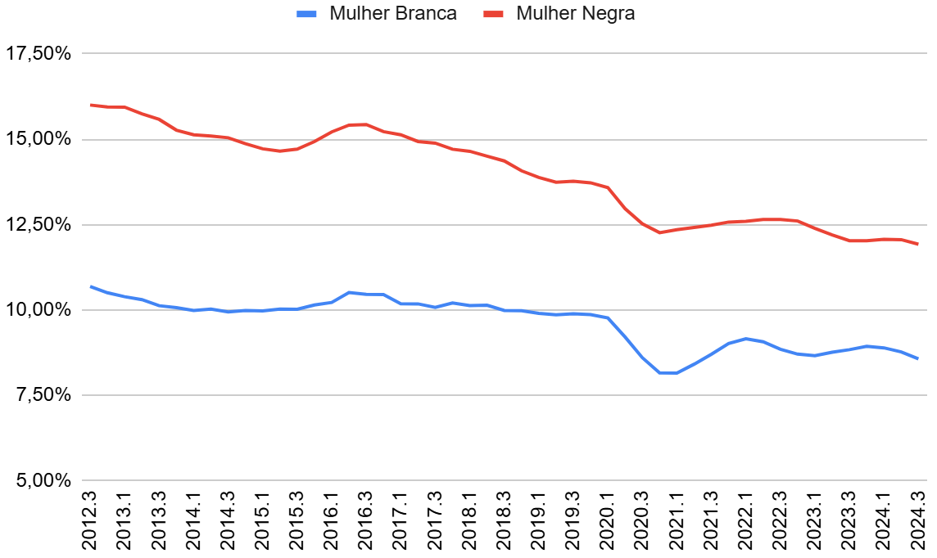
Fonte: IBGE, 2025. Elaboração própria.
O Gráfico 1 evidenciou que as mulheres negras, ao longo de toda a série histórica, mantêm uma participação superior no trabalho doméstico em comparação às mulheres brancas. Ao longo do período analisado, observou-se uma tendência de redução na proporção de trabalhadoras domésticas entre ambos os grupos. A respeito das mulheres negras, a participação iniciou em torno de 16,0% em 2012 e chegou a atingir patamares próximos a 11,9% em 2024. Já entre as mulheres brancas, a redução também é visível, partindo de 10,7% e caindo para valores abaixo de 8,6% no ano mais recente.
A queda mais acentuada ocorreu a partir de 2016, momento que coincide com a crise econômica no país e, posteriormente, com os impactos da pandemia da COVID-19, que afetou fortemente as ocupações presenciais. Vale ressaltar que, em 2021, ano ainda impactado pela pandemia, houve um aumento na proporção de trabalhadoras domésticas. Essa alta pode estar associada à necessidade urgente de retorno ao trabalho, tendo em vista que nos primeiros três meses deste ano o Auxílio Emergencial foi suspenso, retornando em abril com valores mais baixos e atingindo menos pessoas (Araújo, Temóteo, 2021). Além disso, muitas famílias passaram a permanecer mais tempo em casa e, consequentemente, demandaram mais serviços domésticos.
Após esse período, verifica-se uma relativa estabilização nas proporções, com pequenas oscilações entre 2021 e 2024, sugerindo que pode estar havendo uma reconfiguração das atividades ou uma migração das trabalhadoras para outros setores.
Em sequência, o Gráfico 2 exibe as trabalhadoras domésticas informais. Neste caso, consideramos como informais aquelas que não têm carteira de trabalho assinada.
Gráfico 2 - Proporção de trabalhadoras domésticas informais por raça e gênero
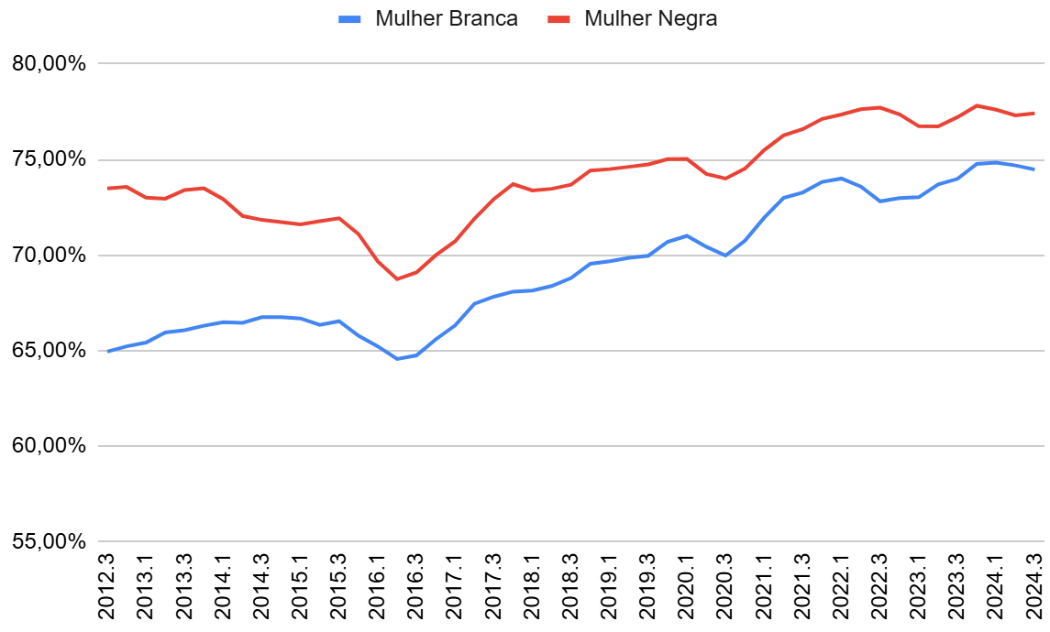
Fonte: IBGE, 2025. Elaboração própria.
A informalidade segue um caminho contrário à proporção: há aumento, principalmente após 2016, mesmo com o número de trabalhadoras domésticas diminuindo. Dessa forma, a grande maioria das trabalhadoras domésticas não têm direitos trabalhistas básicos, como vale-transporte, férias ou licença remunerada na necessidade de ausência. Esse resultado pode ser tanto efeito da Lei (já que nem todas as trabalhadoras necessariamente precisam ser formalizadas, somente as consideradas mensalistas), quanto, e em conjunto, da crise econômica, visto que inicia-se após 2016. Com o aumento da incerteza na economia, aumento geral do desemprego e diminuição da renda, pode ser que os domicílios que contratavam mensalistas preferiram trocar por diaristas, buscando diminuir custos.
Ao analisar a idade média no trabalho doméstico, notou-se que a idade média das mulheres negras aumentou de 39 para 44 anos, as mulheres brancas, por sua vez, permaneceram praticamente estáveis no período analisado (Tabela 2). Esse padrão apresenta um envelhecimento mais acentuado entre mulheres negras, o que pode indicar maior permanência delas nesse tipo de ocupação. Além disso, a maior diferença na idade média pode sinalizar menor renovação geracional, atrelada à continuidade de barreiras estruturais de acesso à educação e à mobilidade ocupacional.
Tabela 2 - Idade média e idade média na informalidade de mulheres negras e brancas no 3º trimestre de 2012, 2015 e 2024
Período | Idade média |  | Idade média na informalidade
Período | Mulheres negras | Mulheres brancas | Mulheres negras | Mulheres brancas
3º Trimestre de 2012 | 39 | 41 | 38 | 40
3º Trimestre de 2015 | 40 | 43 | 40 | 43
3º Trimestre de 2024 | 44 | 43 | 43 | 43
Fonte: IBGE, 2025. Elaboração própria.
Em relação à informalidade, observou-se que embora em 2024 mulheres negras e brancas apresentem a mesma idade média (43 anos), o caminho até essa convergência expõe desigualdades importantes. As mulheres negras, que tinham idade média menor na informalidade em 2012 (38 anos), passaram a envelhecer nesse segmento de forma mais intensa. Isso pode indicar que essas trabalhadoras seguem enfrentando maiores dificuldades para sair da informalidade, sendo empurradas a permanecer por mais tempo em ocupações precárias e mal remuneradas.
No Gráfico 3, é possível observar o rendimento médio do trabalho dessas trabalhadoras - ou seja, o quanto elas conseguiram, em média, com o trabalho doméstico.

Gráfico 3 - Rendimento médio das trabalhadoras domésticas desagregado entre formais e informais, por raça e gênero
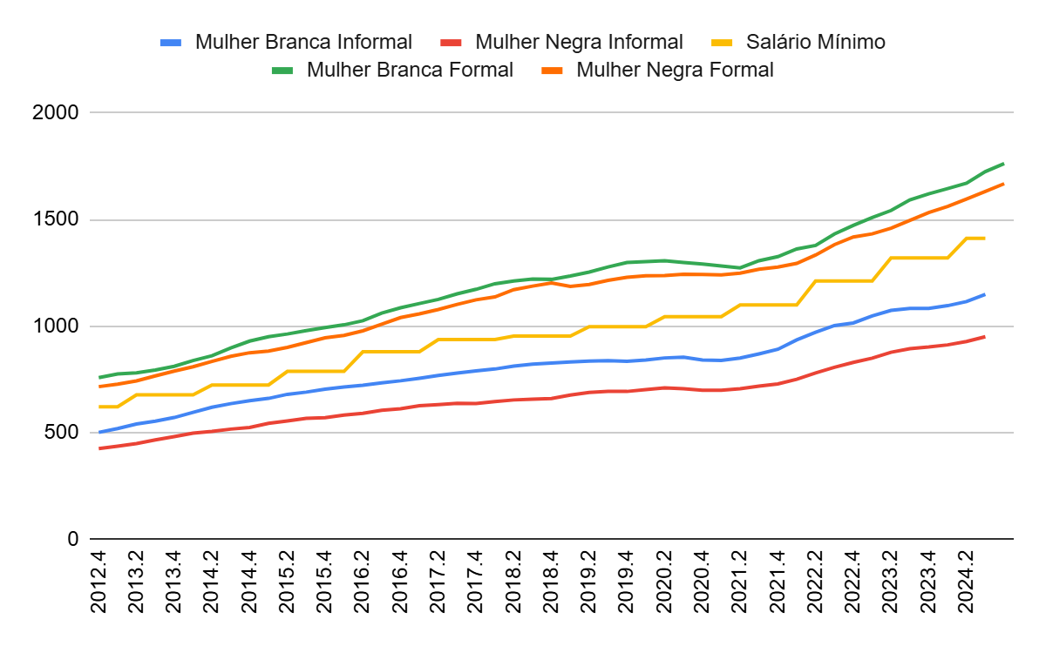
Fonte: IBGE, 2025 (rendimento médio). Ipeadata, 2025 (salário mínimo). Elaboração própria.
No geral, as trabalhadoras formais têm rendimento maior que o salário mínimo vigente. A diferença de rendimentos entre brancas e negras formais é menor do que a diferença entre as informais. Para esse segundo grupo, os rendimentos nunca ficam acima do salário mínimo, e inclusive tornam-se cada vez mais distantes.

4 CONCLUSÃO
Após dez anos da promulgação da PEC das Domésticas, a realidade das trabalhadoras desse setor ainda é marcada por fragilidades. Quando olhamos para as informações sobre a proporção de trabalhadores em relação à população ocupada, percebemos que houve uma queda tanto no caso de mulheres negras quanto no de mulheres brancas a partir de 2016. Entretanto, houve um aumento da informalidade a partir desse mesmo ano, com mais de 50% das trabalhadoras não tendo garantia de seus direitos trabalhistas, além de apresentarem rendimentos inferiores ao salário mínimo. Outro ponto é que a idade média de trabalhadoras informais, em especial de mulheres negras, vem aumentando no decorrer do anos, sinalizando que necessitam permanecer por mais tempo em empregos precários e mal remunerados.
Além disso, mudanças no cenário econômico e político também afetam de forma mais brusca trabalhadoras na área do cuidado, a qual é predominada historicamente por mulheres negras. A partir de 2016, com o movimento de retrocesso dos direitos trabalhistas, houve um aumento do nível de desemprego no país, o que coincide com a queda da proporção de trabalhadoras domésticas. A explosão da pandemia provocou uma queda ainda mais acentuada por se tratar de um setor que, além de precarizado, exige o trabalho presencial em um momento em que as pessoas precisavam ficar em casa. Entretanto, a partir de 2021, a proporção de domésticas voltou a subir, sinalizando a necessidade de retorno ao mercado de trabalho. Deste momento até 2024 há uma estabilização nas proporções, o que pode indicar mudanças na atividade ou migração para outros setores.
Portanto, é necessário avançar na luta para que as trabalhadoras domésticas tenham seus direitos garantidos. Apesar da PEC ser uma conquista importante, percebe-se que ainda é um setor marcado pela informalidade, precariedade e sensível a instabilidades políticas e econômicas. Dessa forma, é urgente o fortalecimento de políticas públicas que não apenas assegurem, mas ampliem os direitos dessas trabalhadoras, valorizando o trabalho doméstico e combatendo as desigualdades que o estruturam.

REFERÊNCIAS
ARANTES, R. Trabalhadoras domésticas: conflitos na luta por direitos no Brasil. Recife: SOS Corpo, 2023.
ARAÚJO, C.; TEMÓTEO, A. Bolsonaro assina 4 parcelas do novo auxílio; 22,6 mil ficam sem o benefício. UOL, 2021. Disponível em: https://economia.uol.com.br/noticias/redacao/2021/03/18/bolsonaro-auxilio-emergencial-2021.htm. Acesso em: 17 nov. 2024.
ARAUJO, A.; MONTICELLI, T.; ACCIARI, L. 2021. Trabalho doméstico e de cuidado: um campo de debate. Tempo Social 33 (1): 145-167. https://doi.org/10.11606/0103-2070.ts.2021.169501.
BRASIL. Lei Complementar no 150, de 1o de junho de 2015.
HIRATA, H.; KERGOAT, D. (2007). Novas configurações da divisão sexual do trabalho. Cadernos De Pesquisa, 37(132), 595–609.
IBGE – INSTITUTO BRASILEIRO DE GEOGRAFIA E ESTATÍSTICA. Indicadores IBGE: Pesquisa Nacional por Amostra de Domicílios Contínua Primeiro Trimestre de 2024. Rio de Janeiro. Disponível em: https://ftp.ibge.gov.br/Trabalho_e_Rendimento/Pesquisa_Nacional_por_Amostra_de_Domicilios_continua/Trimestral/Fasciculos_Indicadores_IBGE/2023/pnadc_202401_trimestre_caderno.pdf. Acesso em: 25 abr. 2024.
KREIN, J. D. (abr. 2018), O desmonte dos direitos, as novas configurações do trabalho e o esvaziamento da ação coletiva: Consequências da reforma trabalhista. Tempo Social, São Paulo: (30) 1: 77-104.
PINHEIRO, L. et al. (2019). Os desafios do passado no trabalho doméstico do século xxi reflexões para o caso brasileiro a partir dos dados da PNAD Contínua. Textos para discussão. Rio de Janeiro, Ipea.
ROSA, R. Paralelo entre a empregada doméstica e a escravidão: a PEC das domésticas influenciou essa relação? 2021. 51 f. Trabalho de Conclusão de Curso (Bacharelado em Ciências Econômicas) - Instituto de Economia, Universidade Federal do Rio de Janeiro, Rio de Janeiro, 2021.
SANTOS, J. Quebrando as correntes invisíveis: Uma análise crítica do trabalho doméstico no Brasil, 2010, 85s. Dissertação (Mestrado em Direito, Estado e Constituição) Universidade de Brasília Faculdade de Direito, Brasília-DF, 2010.

Esse gráfico, e todos os seguintes, consideram a média móvel dos três trimestres anteriores, buscando neutralizar a sazonalidade dos trimestres.
Mestranda em Desenvolvimento Econômico pela UNICAMP. E-mail: sarah.pestarou@gmail.com
Mestrando em Desenvolvimento Econômico pela UNICAMP. E-mail: gabriellucenamattos@hotmail.com
Mestranda em Desenvolvimento Econômico pela UNICAMP. E-mail: daniellearaujo.s@hotmail.com
Mestranda em Desenvolvimento Econômico pela UNICAMP. E-mail: alauraribeiro@outlook.com

